

**УНИВЕРСИТЕТ ПО БИБЛИОТЕКОЗНАНИЕ И ИНФОРМАЦИОННИ ТЕХНОЛОГИИ**

**ФАКУЛТЕТ ”ИНФОРМАЦИОННИ НАУКИ”**

**СПЕЦИАЛНОСТ «ИНФОРМАЦИОННИ ТЕХНОЛОГИИ»**

**КУРСОВА РАБОТА**

**Дисциплина:**

**Дизайн и анализ на алгоритми**

Скада Системи (SCADA)

**Студент:**  **Ръководители:**

Валери Любенов Доц. В.Димитров

задочно обучение Ас. С. Сярова

Ф.№ 46164з

София

2018

1. **SCADA системи. Област на приложение. Развитие на идеята за SCADA система, блокови схеми. Компоненти и функции на системата.**

Supervisory Control And Data Acquisition, е съвкупност от схемотехнични и организационни средвства даващи възможност за управление на технологичен процес от човека. SCADA е част от автоматизирана система, която обработва и преобразува получената информация от обекта на управление и формира управляващи команди.

Концепция:

* събиране на данни и диспечерско управление

Ролята на човека:

* определя целите и критериите на управлението в зависимост от условията

Резултати:

* високо ниво на автоматизация;
* обработка и съхранение на голямо количество информация;
* нагледност и достъпност до информацията;
* операторско (диспечерско) управление;
* повишаване на ефективността и безопасността;
* намаляване на себестойността.

Създаване на SCADA система

* **в зависимост от особеностите и изискванията на управлявания процес.**

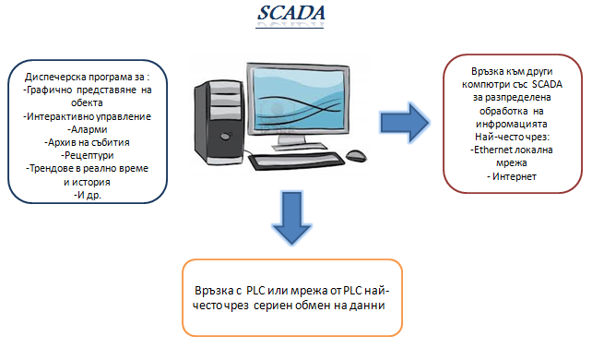

Области на приложение:

* електроснабдяване;
* химическа промишленост;
* железопътен транспорт;
* нефтопреработвателно производство;
* телекомуникации;
* военно дело

Функции на SCADA -системите

* автоматизирана разработка и програмно обезпечаване на системите за автоматизация без реално програмиране;
* събиране на първична информация от устройствата на по-ниско ниво;
* съхраняване на информация с възможност за нейната пост-обработка (чрез интерфейси и база данни);
* средства за обработка на първичната информация;
* възможност за регулиране на набор от величини и параметри
* Обмен на данни с промишлени контролери в реално време
* Обработка на информацията в реално време.
* Логическо управление.
* Извеждане на информацията на екран в удобна и разбираема за человек
* форма.
* Подържане в реално време на бази данни с технологична информация.
* Аварийна сигнализация и управление на известителни съобщения.
* Подготовка и генериране на отчети за хода на технологичния процес.
* Подържане на мрежово взаимодействие между SCADA и ПК.
* Подържане връзка с външни приложения – електронни таблици,

текстови процесори и др.

* Възможност за ръчно централизирано управление.
* Изпращане на управляващите команди към обектите и контрол на

тяхното изпълнение.

* SCADA системите са проектирани така, че всеки възел има свои функции в автоматизацията на процеса, т.е. съществува строго разпределена архитектура на функциите.

Зададени са определени алгоритми, които позволяват на основните възлови точки да решават определени задачи от автоматизацията.Съществува координация между параметрите на системата в и информацията,която натрупват устройствата от по-ниско ниво (например, програмируемите логически контролери) от околната среда (датчици на температура, налягане и др.).

Компоненти на SCADA- системата

* Интерфейс човек-машина (HMI).
* SCADA се използва като средство за безопасност.
* Система (компютър) за събиране данни за процеса и изпращане накоманди за управление на процеса.
* Дистанционни терминали (RTUs), свързани чрез сензори с процеса, конвертиращи сензорните сигнали в цифрови данни и изпращане на цифровите данни на системата за събиране.
* Програмируеми логически контролери (PLC), използван като полеви устройства, тъй като те са по-икономични, по-гъвкави и по-лесно конфигурируеми от специално разработените RTU.
* Комуникационна инфраструктура, свързваща система за събиране на данни с отдалечените терминални единици.
* Различни средства за обработка и анализ на данни.

Структура на SCADA-системите

Има три основни функционални блока:

• *Data Access:*

* отчитане на технологични параметри –измервателни механизми (аналогови или цифрови);
* Представяне на текущи технологични параметри във вид на графики, диаграми и др.;
* Създаване на банка данни за технологичния процес и осигуряване на достъп до нея от цялата мрежа;
* *History Access:*
* Архивиране на данни за изменението на параметрите на технологичния процес;
* Достъп и проследяване на изменението на параметрите на технологичния процес;
* Създаване на отчети и анализ на изменението на параметрите на технологичния процес;
* *Alarms&Events*
* Откриване на аварийни ситуации;
* Алармиране за критични ситуации и извежданена екран съобщения за аварии;

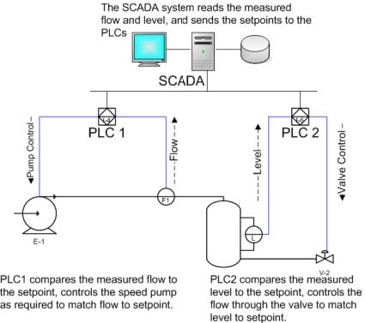

На тази фигура е показана една SCADA система със следните структурни компоненти:

*Remote Terminal Unit (RTU)* - терминал, снемащ информация от обекта в реално време чрез измервателни механизми и датчици. Конкретната реализация на RTU зависи от областта на приложение . Това могат да бъдат специално изпълнение промишлени PC или логически контролери.

*Промишлените контролери (PLC)* имат изчислително ядро и модули вход-изход, приемащи информация (сигнали) от датчиците и осъществяващи управление на процесите или обекта чрез издаване на управляващи сигнали.Водещи фирми: Siemens, Fanuc Automation (General Electric), Allen-Bradley (Rockwell), Mitsubishi. PLC позволяватт да се реализират отказоустойчиви системи на основата на многократно резервиране. Индустриалните РLС се използват главно в по-малко критични области (например,в автомобилната промишленост е създадена такава система от General Motors).

*Master Terminal Unit (MTU),* Master Station (MS) диспечерски пункт (главен терминал); осъществява обработка на данни и управление. Една от основните му функций е обеспечение на интерфейса между човека-оператор и системата. MTU се състои от 4 функционални компоненти:

* User (Operator) Interface (интерфейс на оператора)
* Data Management (управление на данните)
* Networking & Services (мрежи и служби) –преход към стандартните мрежови технологий и протоколи.
* Real-Time Services (служби на реално време). Това са бързодействащи процесори,които управляват обмена на информация с RTU .
* Графичен интерфейс (Graphic Users Interface MMI).

*Communication System (CS)* каналите за връзка,необходими за предаване на данни от различните точки (обекти, терминали) до централния интерфейс на оператора-диспечера и предаване на сигнали за управление.

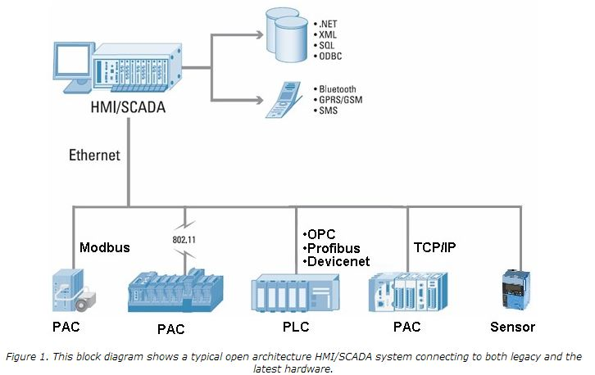

*На тази блокова диаграма виждаме типична архитектура на връзките между отделните компоментни и използваните стандарти.*

Тенденции на развитие на CS:

* голямо разнообразие в зависимост от архитектурата на системата, разстоянието между диспечерския пункт (MTU) и RTU, изисквания за пропусквателна способност и надежност на канала и др. (ISDN, ATM , абонатен достъп CSMA/CD );

Програмно обезпечаване на SCADA-системите

В различните SCADA-системи този въпрос е решен различно,като зависи от нейните функциите, наличната операциона среда, себестойността на системата. Множеството SCADA системи са реализирани на база на MS Windows. Именно такива системи предлагат най- пълни и лесни за експлуатация човеко-машинни интерфейси (Man Machine Interface MMI).

SCADA-системата трябва да поддържа работа в стандартна мрежова среда (ARCNET, ETHERNET и т.д.) с използване на стандартни протоколи (NETBIOS, TCP/IP и др.) , а също да обезпечава поддържане на наи-популярните мрежови стандарти от класа на промишлените интерфейси (PROFIBUS, CANBUS, LON,MODBUS и т.д.)

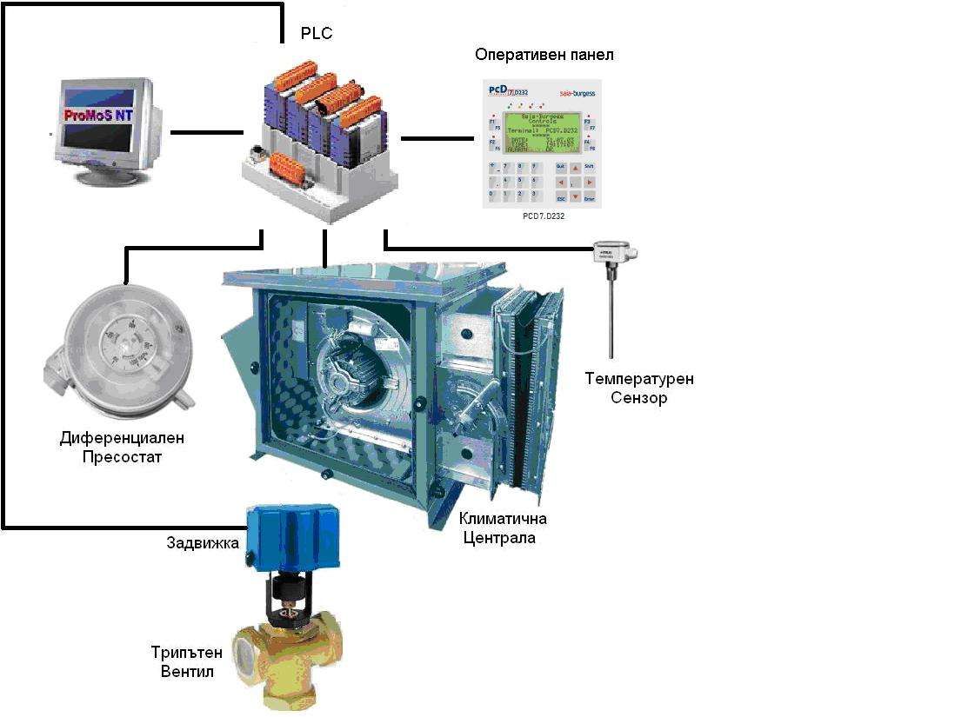

Графичен интерфейс (Graphic Users Interface MMI).

Функционално графичният интерфейс на различните SCADA-системи е много близък. Във всеки от тях съществува графичен обектно-ориентиран редактор с определен набор анимационни функции. Съществуващата векторна графика дава възможност да се осъществи широк набор операции над избрания обект. Обектите могат да бъдат прости(линии, правоъгълници, текстови объекти и т. н.) и сложни. Всички SCADA – системи включват библиотеки от стандартни графични символи, библиотеки от сложни графични обекти. Но освен това и всяка SCADA система е по-своему уникална и освен, че поддържа стандартни функции ,има характерни само за нея особенности.

*Примери за графичен интрфейс на работен прозорец на SCADA система:*

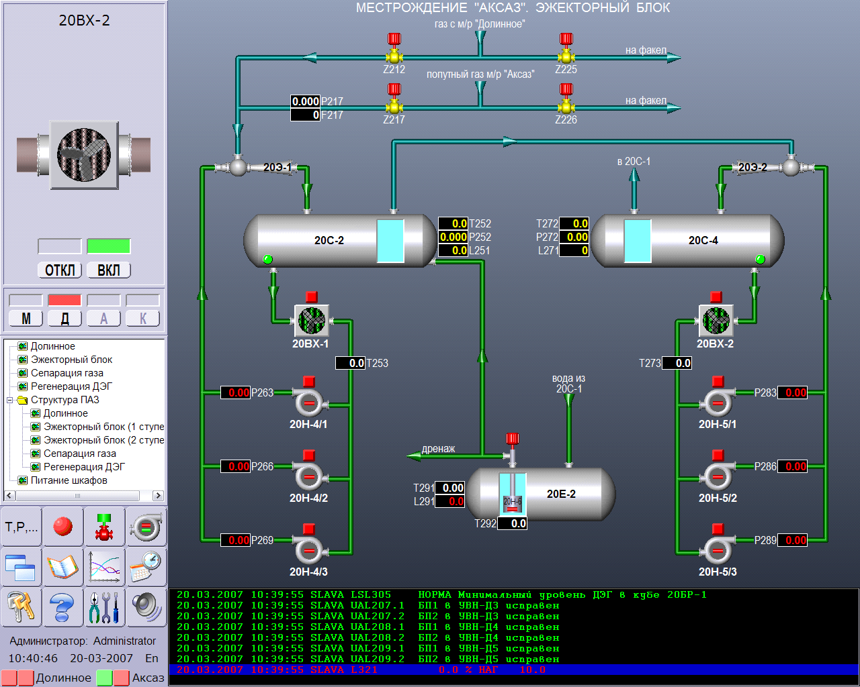

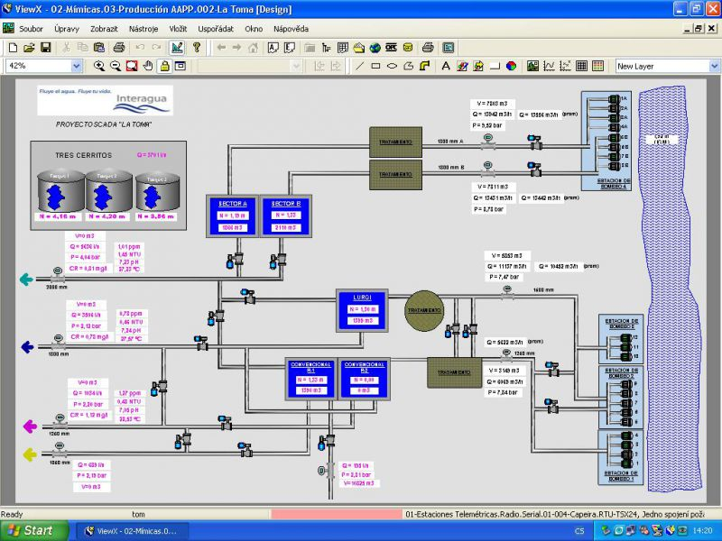

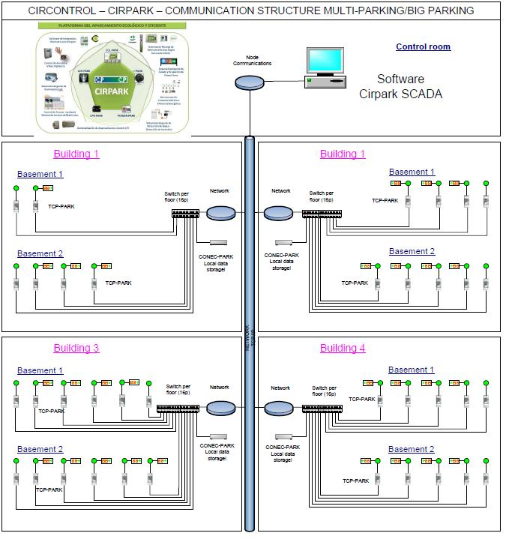

1. **Системи за насищане на печатни платки**

Процесите за насищане на печатни платки могат да бъдат разделени на два основни вида – монтаж на елементи през дупка (PTH – Plated-Threw-Hole) и повърхностен монтаж (SMT – Surface Mount Technology). За схеми, където размерите не са от значение се използва PTH. Този процес е поставяне на елементите в дупки, пробити в платката (PCB – Printed Circuit Board), на чиято обратна страна се прави запояването.

Когато изискванията налагат на малка площ да бъде поместена голяма функционалност и повече елементи се предпочита SMT методът, който с течение на времето е изместил PTH. При това положение насищането протича в 5 стъпки:

* Паста за запояване се нанася на всички „падове”, където става контакт между пистите и елементите на монтажа
* Следва поставяне на елементите по техните места. Бърза машина поставя малките елементи (кондензатори, резистори, диоди и др.) по местата им. По-бавна машина поставя по-големите елементи (интегрални схеми)
* „Изпичане” на платките в нагрята пещ разтапя спояващата паста и свързва изводите на елементите с пистите
* Почистване на платката

Докато PTH може да се извършва от не дотолков прецизни машини, както и от човек, SMT в най-фините приложения изисква апаратура, която да изпълнява монтажа автоматизирано, бързо и точно. При SMT се срещат най-често два вида типа машини за разполагане на компонентите – pick-and-place (PAP) с последователно вземане и поставяне и concurrent chip shooter (CS).

PAP предполага сортирани по тип компоненти и закрепена неподвижно платка. В този случай машината изминава последователно пътя от избор на компонент и вземането му до поставяне на прилежащото място за всеки един. Методът е добър, защото предполага голяма точност, а е подходящ и при полагане на по-големи компоненти като интегрални схеми.

CS използва XY-координатна система, носеща платката, няколко банки за компоненти и въртящ се барабан с глави за вземане и поставяне

на компоненти. Всяка глава има няколко дюзи с различни размери за елементи с различни размери.

Основното предимство на машини с такова действие е скоростта, която се печели от времето за вземане и поставяне на нов компонент; но все пак се използват при насищане с SMD елементи като чип-резистори и др.  
SMT машини се използват заедно с PAP такива, като PAP следват SMT по последователност.

***Сравнение между машините от двата типа***

|  |  |  |
| --- | --- | --- |
|  | **PAP машина** | **SMT машина** |
| Банки | *Стационарни* | *Преместваеми* |
| PCB | *Стационарни* | *Преместваеми* |
| Брой глави | *1* | *>1* |
| Скорост | *Средна* | *Висока* |
| Тип монтаж | *Последователен* | *Конкурентен* |

Ползвани източници:

<https://www.kaminata.net/forum/viewtopic.php?t=85550>

<https://dulev.com>